COLEGIO: CPEM 46
ASIGNATURA: INGLÉS
CURSO: 2DO A
PROFESORA: ALICIA POCHETTINO
EMAIL: aliv882@hotmail.com
FECHA: 05/10/2020
FECHA APROXIMADA DE ENTREGA: 16/10/2020

¡Hola segundo año A! ¿Cómo están? Espero que muy bien. Aquí les dejo un nuevo trabajito, en el que seguiremos aprendiendo más sobre el Presente Simple. Good luck!

TP N° 11

Esta vez hablaremos también de la 3ra persona del singular (HE, SHE, IT). Veamos cómo se usan los verbos con estas personas:

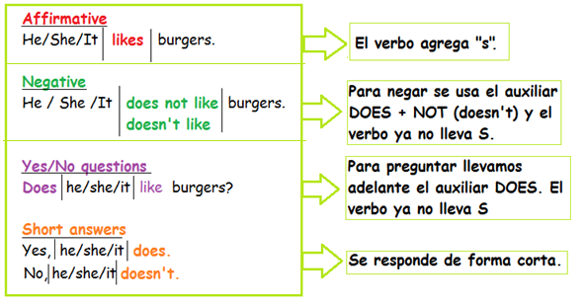
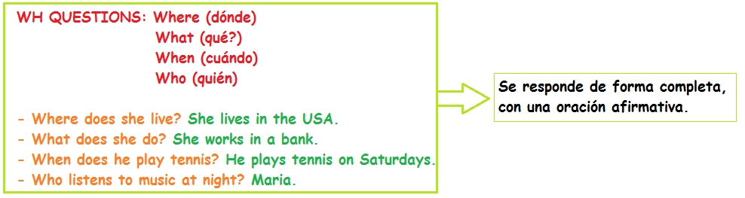

Veamos algunas actividades y verbos que puedes usar para armar tus oraciones:
- 1) TICK THE ACTIVITIES YOU LIKE (marca con un tick las actividades que te gustan y con una cruz las que no te gustan)
LISTEN TO MUSIC ….. GO FOR A BURGER …..
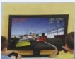 PLAY VIDEO GAMES ……. GO TO THE CLUB ……
GO TO THE CINEMA …….. WATCH TV …….
PLAY FOOTBALL …….. MEET FRIENDS …….

2) Complete the sentences with the correct Present Simple form of the verbs in bracket.
- My English classes ……ends…..(end) at 7:00 pm.
- Albert……doesn’t study…….(not study) at a big school.
- My dad ……………………………………(not watch) football matches on TV.
- Melanie ………………………………..(wash) the dishes after lunch.
- Peter …………………………(play) handball on Mondays.
- My sister …………………………….(listen) to rock music every day.
- Mary ………………………….(not like) chocolate.

3) Read the following article:
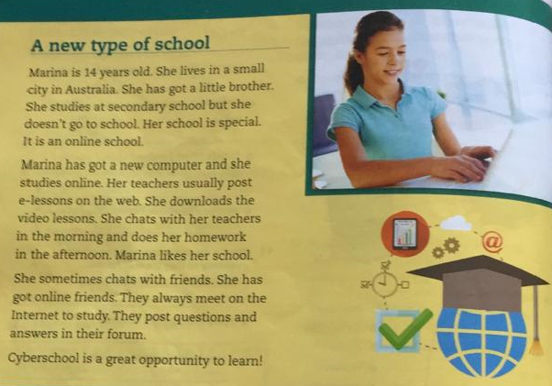
3. A) Read and correct the wrong information. Lee y corrige las oraciones, como en el ejemplo. Tenés que escribir una oración negativa y luego una oración afirmativa con la información correcta.
1- Marina studies at primary school.
....Marina doesn’t study at primary school. Marina studies at secondary school…..
2- Marina goes to school in the morning.
……………………………………………………………………………………………
3- Marina has got a new tablet.
………………………………………………………………………………………………
4- She downloads music.
………………………………………………………………………………………………
5- She chats with her teachers in the evening.
……………………………………………………………………………………………….
3. B) Match. Une las preguntas con las respuestas
1- Where does Marina Live? ………..
2- Does she study at a primary school? …………..
3- Where do the teachers post the e-lessons? …………..
4- Does she like her school? ……………
5- Has she got online friends? …………….
Answers:
A) Yes, she has.
B) Yes, she does.
C) She lives in a small city in Australia.
D) They post the lessons on the web.
E) No, she doesn’t.

4) Read the following texts:

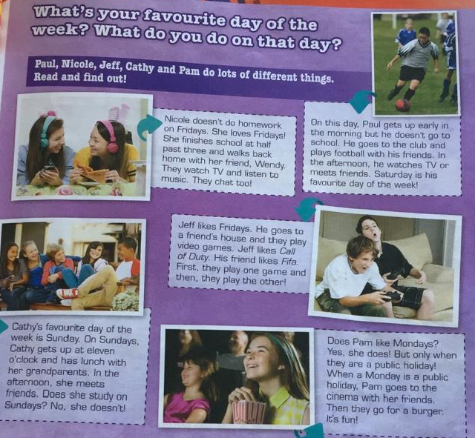
4. A) READ and answer TRUE or FALSE
a- Paul plays football on Sundays. ………….
b- Nicole watches TV on Fridays. …………..
c- Jeff likes Fridays. …………..
d- Cathy studies on Sundays. …………….
e- Pam loves Mondays. ………………

4. B) WHO? (¿QUIÉN?) (Responde con el nombre de la persona que hace cada una de las siguientes actividades según el texto)
Who goes to a friend’s house on Fridays?
Who gets up early on Saturdays?
Who has lunch with his/her grandparents on Sundays?
Who invites a friend home on Fridays?
Who goes to the cinema and then goes for a burger?
Who goes to the club on Saturdays?

